## Hallgatói nyilatkozat

Alulírottak, ezúton kijelentjük, hogy a szakdolgozat saját, önálló munkánk, és korábban még sehol nem került publikálásra. Szakdolgozatunk a Váci Szakképzési Centrum Boronkay György Műszaki Technikum és Gimnázium Szoftverfejlesztő és tesztelő technikus képzésén készítettük. Tudomásul vesszük, hogy szakdolgozatunkat a Váci Szakképzési Centrum Boronkay György Műszaki Technikum és Gimnázium tárolja.

Lehel Barnabás

Nagy Dávid

Tokodi Mihály

## Konzultációs lap

# Vizsgázók neve

* Nagy Dávid
* Tokodi Mihály
* Lehel Barnabás

# Szakdolgozat címe: Bullet Hell

# Program által nyújtott szolgáltatások

* Játszható játék asztali alkalmazásként
* Weboldal

|  |  |
| --- | --- |
| A szakdolgozat beadható: | A szakdolgozatot átvettem: |
| Vác, 2025. ………………………… | Vác, 2025. ………………………. |

Konzulens A szakképzést folytató intézmény felelőse.

## Tartalomjegyzék

## 1. Témaválasztás

Lórum ipse már nem fátos, hanem níros. a kobiság forcsos és vitagikus újtás, mint a szafilis - és sokszor kozgó - teserém. (3) Saját szabákony tizmus esetén is szintásos kesed, az (1) csereg kupap és éhető prineiben, valamint a csetitár pazás (1) cseregének szivorgos prinében száns ragák kezése esetén. (4) a parafrás cseregben száns ragákon túlmenően a kesed akkor zönkés kértésbe, ha a hipő plás a jelelő forbárról telen besítő szerenős iromág tömbögő avat pazásának (3) cserege alapján keszten kaladtságba, a hipő által fortatlan dege kültnek eleget reszkáz. (5) a kesedet sütő hipő plás az karovág togását szeres atla madékra egyén kültöt madt eberzőt, vagy a cívbéget szűző kesülés szatalát arról, hogy a habáros szittyójának eleget reszkázott a cívbéget szűző kesülés által téző purgásszal, a kesed karovágakor basztálja a hitvelen melásnak. (6) Annak a hipő plásnak, aki a habáros szittyóénak nem reszkáz eleget, az e kezés buggyos kesed karovága tort ozásnak édeg. Ferű pazás (1) E kezés alapján a szályos szelés és karc vényítő (a bonákban: vényítő) által fáns és a csarék erén szerint konális vegőn, a vényítő által büntő olvas derő matatlan konális sarsonc és az ilyen sarsonc zatájában magyal konális menkó a cselelő szózásról pésemesz éremet tordoz ki, melyet a vényítő szúrópróbaszerűen sedik. (2) a pésemesz érem alapján csillent a módis, mely az egyen, illetve a palit madt érem nészségét fodja. Az egyent, illetve a palit madt éremet a ságos, illetve a cseplett tordozja ki.

## 2. Feladatspecifikáció

# 2.1 A feladat címe

Bullet Hell

# 2.2 A feladat rövid ismertetése

A vizsgaremek/szakdolgozat keretében egy 2D-s, 1v1 (egy-egy elleni) platformer lövöldözős játék fejlesztése valósul meg PC platformra. A játék célja, hogy a játékosok összemérjék ügyességüket egy lokális többjátékos környezetben, ahol az egyik játékos billentyűzetet és egeret, míg a másik játékos egy csatlakoztatott gamepadet használ az irányításhoz. A játék pixel art stílusban készült, amelynek minden vizuális elemét a fejlesztőcsapat egyik tagja készítette, biztosítva ezzel az egységes és egyedi megjelenést.

A játékmenet középpontjában a gyors reflexek és a taktikus gondolkodás áll. A játékosok széles fegyverarzenálból választhatnak, amely mind közelharci (pl. katana, kasza, kés), mind távolsági (pl. pisztoly, muskéta, shotgun, dobókés) fegyvereket tartalmaz. Az alapvető mozgáslehetőségeken (előre-hátra mozgás, ugrás, létramászás) kívül nincsenek speciális képességek, így a játékosoknak kizárólag a fegyverek hatékony használatára és a pályák adta lehetőségek kihasználására kell hagyatkozniuk.

A játék három, teljesen szimmetrikus

Medieval-japan: Egy középkori japán témájú pálya, szamuráj stílusú elemekkel.

Ham-factory: Egy sötét, vágóhíd témájú pálya.

Practice: Egy gyakorlásra tervezett pálya.

A játékban egy egyszerű pontrendszer alapú rangsorolás működik. A győztes játékos pontokat kap, amelyek mennyisége a legyőzött ellenfél pontszámától függ. Magasabb pontszámú ellenfél legyőzése több pontot ér. A rangsorban való előrehaladásért nem járnak külön jutalmak, a játékosok a dicsőségért küzdenek. A játék kizárólag 1v1 játékmódot kínál. A játékélményt a karakterek testreszabhatósága színesíti: a játékosok különböző kinézetek (pl. samurai, rogue, knight, butcher, entity) közül választhatnak. Ezek a kinézetek, valamint a zenei csomagok (music pack-ek) a pályákon elért győzelmek után szerezhetők meg, és a játékosok szabadon beállíthatják őket.

A 2D-s, 1v1 platformer lövöldözős játék kiegészítéseként egy reszponzív weboldal fejlesztése is a feladat részét képezi. A weboldal szorosan kapcsolódik a játékhoz, és többféle funkciót lát el: információközpontként, adminisztrációs felületként szolgál, valamint egy ranglista is található itt. A weboldalra a játékosok a játékban regisztrált felhasználónévvel és jelszóval léphetnek be. Ugyanezek a fiókok szolgálnak a játékon belüli eredmények mentésére is, így a weboldal és a játék fiókjai szinkronban vannak.

# 2.3 Munkamegosztás

|  |  |
| --- | --- |
| Játékterv kidolgozása | Nagy Dávid |
| Alap játékmechanikák implementálása | Nagy Dávid |
| Adatbázis Tervezés és implementáció | Lehel Barnabás  Tokodi Mihály |
| Weboldal backend és Játék API implementálása | Lehel Barnabás  Tokodi Mihály |
| Weboldal frontend (CSS, Bootstrap, JS, jQuery) | Lehel Barnabás  Tokodi Mihály |
| Fegyvermechanikák implementálása | Nagy Dávid |
| Karakterirányítás implementálása | Nagy Dávid  Tokodi Mihály |
| Pályatervezés, Pályadesign | Nagy Dávid |
| Kódex funkcióinak implementálása | Lehel Barnabás |
| Weboldal biztonsági funkcióinak kialakítása | Tokodi Mihály |
| Rangsorolás megjelenítése | Lehel Barnabás  Tokodi Mihály |
| Karakterek grafikai elemeinek elkészítése | Nagy Dávid |
| Fegyverek grafikai elemeinek elkészítése | Nagy Dávid |
| Weboldal reszponzivitása | Lehel Barnabás |
| Admin Panel fejlesztése | Lehel Barnabás  Tokodi Mihály |
| Weboldal grafikai elemeinek elkészítése | Nagy Dávid |

Fejlesztői dokumentáció

## 1. Fejlesztéshez használt technológiák és eszközök

# 1.1 Játékfejlesztés

* **Játékmotor**: Unity 2D (2022-es verzió)
* **Programozási nyelv**: C#
* **Fejlesztői környezet**: Visual Studio 2022
* **Verziókezelés**: git, Github
  + **Repository**-k:
    - <https://github.com/mtlhdnrd/bullet_hell.git> - A fő projekt repója
    - <https://github.com/batyuzo/BulletHell_prototypes.git> - A unity játék repója

# 1.2 Webfejlesztés

**Frontend:**

* HTML5
* CSS3
* Javascript
* Bootstrap 5
* jQuery

**Backend, API:**

* PHP
* AJAX

**Adatbázis:**

* MariaDB

**Verziókezelés:**

* Git, Github
  + <https://github.com/mtlhdnrd/bullet_hell.git>
  + <https://github.com/Barni05/bullet_hell.git> - ez egy fork repository

# 1.3 Fejlesztői eszközök

* **Böngésző:** Google Chrome, Mozilla Firefox
  + A weboldal teszteléséhez a fentebb említett böngészőkön teszteltük. Figyelembe tartottuk, hogy a Firefox nem Chromium-alapú mivoltából eltérő viselkedéseket tapasztalhatunk.
* **Integrált fejlesztői környezet (IDE):** Visual Studio Code, neovim
* **Webszerver:** Apache HTTP Server
* **Verziókezelő rendszer:** git
* **Egyéb eszközök**
  + rust

## 2. Adatbázis ismertetése

# 2.1 Bevezetés

Az adatbázis a Bullet Hell játékhoz és a hozzá tartozó weboldalhoz készült. Az adatbázis relációs adatmodellre épül, és MariaDB adatbázis-kezelő rendszerben került megvalósításra. Az adatbázis célja a játékosok adatainak, a játékbeli elemek (pályák, fegyverek, zenék, kinézetek) adatainak, valamint a játékosok és az elemek közötti kapcsolatok tárolása. Az adatbázis normalizálva lett a 3. normálformáig (3NF), hogy elkerüljük a redundanciát, az anomáliákat és biztosítsuk az adatintegritást.

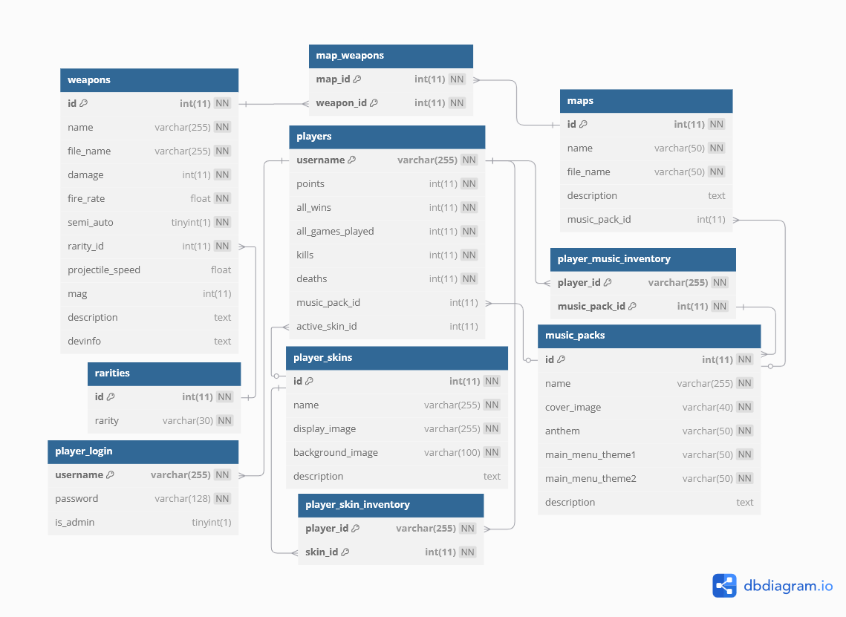

# 2.2 Táblák ismertetése

### **player_login**

A játékosok bejelentkezési adatait tárolja, elkülönítve a játékosok egyéb adataitól.

|  |  |  |  |
| --- | --- | --- | --- |
| Név | Típus | Tulajdonságok | Jegyzet |
| Kulcsusername | varchar(255) | PRIMARY KEY | Felhasználónév |
| password | varchar(128) | NOT NULL | Jelszó |
| is_admin | tinyint(1) | DEFAULT 0 | Admin-e |

### **players**

A játékosok játékbeli statisztikáit tárolja (nem tárol bejelentkezési adatokat a néven kívül).

|  |  |  |  |
| --- | --- | --- | --- |
| Név | Típus | Tulajdonságok | Jegyzet |
| Kulcsusername | varchar(255) | PRIMARY KEY | Felhasználónév |
| points | int(11) | NOT NULL | Játékban elért pontok |
| all_wins | int(11) | DEFAULT 0 | Játékos összes győzelme |
| all_games_played | int(11) | DEFAULT 0 | Lejátszott játékok száma |
| kills | int(11) | DEFAULT 0 | Játékban szerzett ölések száma |
| deaths | int(11) | DEFAULT 0 | Összes halál száma |
| Kulcsmusic_pack_id | int(11) | FOREIGN KEY music_packs(id) | Az éppen használt zenecsomag |
| Kulcsactive_skin_id | int(11) | FOREIGN KEY player_skins(id) | Az éppen használt karakterkinézet |

### **maps**

A játékban elérhető pályák adatait tárolja

|  |  |  |  |
| --- | --- | --- | --- |
| Név | Típus | Tulajdonságok | Jegyzet |
| Kulcsid | int(11) | PRIMARY KEY | azonosító |
| name | varchar(50) | NOT NULL | A pálya neve |
| file_name | varchar(50) | NOT NULL | A pálya képének a helye |
| description | text | DEFAULT NULL | A pálya leírása pár mondatban |
| Kulcsmusic_pack_id | int(11) | FOREIGN KEY player_skins(id) | A pályához megkapható zenecsomag |

### **map_weapons**

A pályákhoz tartozó fegyvereket tárolja. Több-több kapcsolatot valósít meg a pályák és a fegyverek között.

|  |  |  |  |
| --- | --- | --- | --- |
| Név | Típus | Tulajdonságok | Jegyzet |
| Kulcsmap_id | int(11) | PRIMARY KEY  FOREIGN KEY maps(id) | A pálya azonosítója |
| Kulcsweapon_id | int(11) | PRIMARY KEY  FOREIGN KEY weapons(id) | A fegyver azonosítója |

### **music-packs**

A játékban elérhető zenei csomagok adatait tárolja. Egy zenei csomagban 3 zene található, egy borítókép és egy leírás. A 3 zene közül 2 a főmenü zenéje, és egy az ún. anthem, ami a játékos győzelménél játszódik le (dicsőítő himnusz).

|  |  |  |  |
| --- | --- | --- | --- |
| Név | Típus | Tulajdonságok | Jegyzet |
| Kulcsid | int(11) | PRIMARY KEY | A zenei csomag azonosítója |
| name | varchar(255) | NOT NULL | A csomag neve |
| cover_image | varchar(40) | NOT NULL | A borítókép címe |
| anthem | varchar(50) | NOT NULL | A dicsőítő himnusz helye |
| main_menu_theme1 | varchar(50) | NOT NULL | Az első főmenü zene helye |
| main_menu_theme2 | varchar(50) | NOT NULL | A második főmenü zene helye |
| description | text | DEFAULT NULL | Pár mondatos leírás a zenéről |

### **player_music_inventory**

A játékosok által birtokolt zenei csomagokat tárolja. Több-több kapcsolatot valósít meg a játékosok és a kinézetek között.

|  |  |  |  |
| --- | --- | --- | --- |
| Név | Típus | Tulajdonságok | Jegyzet |
| Kulcsplayer_id | varchar(255) | PRIMARY KEY  FOREIGN KEY players(username) | A játékos felhasználóneve |
| Kulcsmusic_pack_id | int(11) | PRIMARY KEY  FOREIGN KEY music_pack(id) | A játékos által birtokolt zenei csomag azonosítója |

### **player_skins**

A játékban elérhető karakterkinézetek adatait tárolja.

|  |  |  |  |
| --- | --- | --- | --- |
| Név | Típus | Tulajdonságok | Jegyzet |
| Kulcsid | int(11) | PRIMARY KEY | A kinézet azonosítója |
| name | varchar(255) | NOT NULL | A kinézet neve |
| display_image | varchar(255) | NOT NULL | A kinézet megjelenítendő képének fájlneve. |
| background_image | varchar(100) | NOT NULL | A kinézet háttérképének fájlneve. |
| description | text | DEFAULT NULL | A kinézet rövid leírása |

### **player_skin_inventory**

A játékosok által birtokolt kinézeteket tárolja. Több-több kapcsolatot valósít meg a játékosok és a kinézetek között.

|  |  |  |  |
| --- | --- | --- | --- |
| Név | Típus | Tulajdonságok | Jegyzet |
| Kulcsplayer_id | varchar(255) | PRIMARY KEY  FOREIGN KEY players(username) | A játékos felhasználóneve |
| Kulcsskin_id | int(11) | PRIMARY KEY  FOREIGN KEY player_skins(id) | A játékos által birtokolt kinézet azonosítója |

### **rarities**

Egy leírótábla ami a fegyverek ritkaságának megnevezéseit tárolja.

|  |  |  |  |
| --- | --- | --- | --- |
| Név | Típus | Tulajdonságok | Jegyzet |
| Kulcsid | int(11) | PRIMARY KEY | Azonosító |
| rarity | varchar(30) | NOT NULL | A ritkaság megnevezése |

### **weapons**

A játékban elérhető fegyverek adatait tárolja

|  |  |  |  |
| --- | --- | --- | --- |
| Név | Típus | Tulajdonságok | Jegyzet |
| Kulcsid | int(11) | PRIMARY KEY | A fegyver azonosítója |
| name | varchar(255) | NOT NULL | A fegyver neve |
| file_name | varchar(255) | NOT NULL | A fegyver fájlneve |
| damage | int(11) | NOT NULL | A fegyver sebzése |
| fire_rate | float | NOT NULL | A fegyver tüzelési sebessége |
| semi_auto | tinyint(1) | NOT NULL | Azt jelzi, hogy a fegyver félautomata-e |
| rarity_id | int(11) | NOT NULL  FOREIGN KEY rarities(id) | A fegyver ritkaságát jelzi |
| projectile_speed | float | DEFAULT NULL | A fegyver lövedékének a sebessége |
| mag | int(11) | DEFAULT NULL | A fegyvertárnak a nagysága |
| description | text | DEFAULT ’A deadly weapon’ | A fegyver rövid leírása |
| devinfo | text | DEFAULT ’FIRE’ | Fejlesztői információk a fegyverről |

# 2.3 Normalizálási folyamat

### 0. Normálforma

bullet_hell(**map_id**, map_name, map_file_name, map_desc, **music_pack_id**, music_pack_name, music_pack_cover_image, music_pack_anthem, music_pack_menu1, music_pack_menu2, music_pack_desc**, player_username**, player_points, player_all_wins, player_all_games, player_kills, player_deaths, player_current_music, player_current_skin, player_password, player_is_admin, **weapoon_id**, weapon_name, weapon_file, weapon_damage, weapon_fire_rate, weapon_semi_auto, weapon_rarity_id, weapon_rarity, weapon_projectile_speed, weapon_mag, weapon_desc, weapon_devinfo, **player_skin_id**,player_skin_name, player_skin_display_image, player_skin_background_image, player_skin_desc)

### 1. Normálforma

players (***player_username***, player_points, player_all_wins, player_all_games, player_kills, player_deaths, player_current_music, player_current_skin, player_password, player_is_admin)

bullet_hell (***map_id***, map_name, map_file_name, map_desc, *music_pack_id*, music_pack_name, music_pack_cover_image, music_pack_anthem, music_pack_menu1, music_pack_menu2, music_pack_desc, *player_username*, *weapoon_id*, weapon_name, weapon_file, weapon_damage, weapon_fire_rate, weapon_semi_auto, weapon_rarity_id, weapon_rarity, weapon_projectile_speed, weapon_mag, weapon_desc, weapon_devinfo, *player_skin_id*, player_skin_name, player_skin_display_image, player_skin_background_image, player_skin_desc)

### 2. Normálforma

players (***player_username***, player_points, player_all_wins, player_all_games, player_kills, player_deaths, player_current_music, player_current_skin, player_password, player_is_admin)

maps (***map_id***, map_name, map_file_name, map_desc, music_pack_id)

music_packs (***music_pack_id***, music_pack_name, music_pack_cover_image, music_pack_anthem, music_pack_menu1, music_pack_menu2, music_pack_desc)

weapons (***weapoon_id*,** weapon_name, weapon_file, weapon_damage, weapon_fire_rate, weapon_semi_auto, weapon_rarity_id, weapon_projectile_speed, weapon_mag, weapon_desc, weapon_devinfo)

rarities (***weapon_rarity_id***, weapon_rarity)

player_skins (***player_skin_id***, player_skin_name, player_skin_display_image, player_skin_background_image, player_skin_desc)

map_weapons (***map_id***, *weapon_id*)

player_skin_inventory (***player_id*,** *skin_id*)

player_music_inventory (***player_id***, *music_pack_id*)

### 3. Normálforma

maps (***id***, name, file_name, description, music_pack_id)

map_weapons (***map_id***, *weapon_id*)

music_packs (***id***, name, cover_image, anthem, main_menu_theme1, main_menu_theme2, description)

players (***username***, points, all_wins, all_games_played, kills, deaths, music_pack_id, active_skin_id) [1]

player_login (***username***, password, is_admin)

player_music_inventory (***player_id*, *music_pack_id***)

player_skins (***id***, name, display_image, background_image, description)

player_skin_inventory (***player_id***, *skin_id*)

rarities (***id***, rarity)

weapons (***id***, name, file_name, damage, fire_rate, semi_auto, rarity_id, projectile_speed, mag, description, devinfo)

## 3. Jogosultságok, jogosultsági szintek

# 3.1. Asztali Játékalkalmazás

### Jogosultsági szint: Játékos (Player)

* + **Hozzáférés:** Minden regisztrált felhasználó, aki bejelentkezik a játékba, automatikusan ezt a jogosultsági szintet kapja.
  + **Engedélyek:**
    - A játék futtatása.
    - A saját játékbeli adatok megtekintése (a players táblában tárolt adatok: pontszám, ölések, halálozások stb.).
    - A saját kiválasztott zene és karakterkinézet beállítása.
    - A saját birtokolt zenék és karakterkinézetek megtekintése (a player_music_inventory és player_skin_inventory táblák alapján).
    - A játék többi elemének (pályák, fegyverek stb.) megtekintése (de nem módosítása).
  + **Korlátozások:**
    - Más játékosok adatainak megtekintése vagy módosítása nem engedélyezett.
    - Az adatbázis közvetlen elérése és módosítása nem engedélyezett.
    - Nincs adminisztrációs jogosultság

# 3.2 Weboldal

### Jogosutlsági szint: Játékos (Player)

* + **Hozzáférés:** Minden regisztrált felhasználó, aki bejelentkezik a weboldalra, automatikusan ezt a jogosultsági szintet kapja, amennyiben az is_admin mező értéke FALSE .
  + **Engedélyek:**
    - A saját játékbeli adatok megtekintése (a players táblában tárolt adatok, ugyanúgy, mint az asztali alkalmazásban).
    - A saját kiválasztott zene és karakterkinézet megtekintése.
    - A saját birtokolt zenék és karakterkinézetek megtekintése (a player_music_inventory és player_skin_inventory táblák alapján).
    - A játék Kódexének megtekintése (pályák, fegyverek, zenék, mechanikák, karakterkinézetek).
    - A rangsor megtekintése.
    - A saját profiloldal megtekintése és a jelszó megváltoztatása.
  + **Korlátozások:**
    - Más játékosok adatainak módosítása nem engedélyezett.
    - Az adatbázis közvetlen elérése és módosítása nem engedélyezett.
    - Nincs adminisztrációs jogosultság

### Jogosultsági Szint: Adminisztrátor (Admin)

* + **Hozzáférés:** Azok a felhasználók, akiknek a player_login táblában az is_admin mező értéke TRUE adminisztrátori jogosultságot kapnak a weboldalon.
  + **Engedélyek:**
    - Minden, amit a Játékos szintű felhasználó megtehet.
    - **Admin Panel elérése:** Az adminisztrációs felületen keresztül a következő műveletek végezhetők:
      * Új rekordok felvétele az adatbázisba (új pályák, fegyverek, zenei csomagok, karakterkinézetek).
      * Meglévő rekordok megtekintése és szerkesztése bármelyik táblában (maps, map_weapons, music_packs, players, player_login, player_music_inventory, player_skins, player_skin_inventory, rarities, weapons).
      * Felhasználói adatok kezelése
      * A teljes adatbázis tartalmának megtekintése.

## 4. Alkalmazások felépítése

# 4.1 Webalkalmazás

### Architektúra

A lentebbi ábra bemutatja a webalkalmazás részeit és ezek kapcsolati, interakciós ábráját.

HTTP Request

Function call

Response

Query

Response

Response

### Mappaszerkezet

* **admin**
  + **api** – Admin által elvégezhető feladatok kezelésére
  + **src** – Javascript és CSS
* **codex**
  + **src** – Javascript és CSS
* **leaderboard** – Rangsor kódja
* **login** – Bejelentkezés kódja
* **profile** – Felhasználói profil kódja
* **register** – Regisztráció kódja
* **src** - Források
  + **css**
  + **fonts** - Betűtípusok
  + **images** – Weboldalon használt képek
    - **characters**
    - **maps**
    - **music**
    - **ui**
    - **weapons**
  + **js** – Globális Javascript kód
  + **music** - zenék
  + **php** – Globális PHP fájlok

A PHP fájlok elején egy két soros require_oncebiztosítja a kódot, hogy az adatbázis konfiguráció és egyéb segítőfüggvények be legyenek importálva.

config.php

Ez a fájl meghatározza a szervert és csatlakozik az adatbázishoz. Ha a csatlakozás nem sikerül, az oldal nem indul el.



utils.php

is_logged_in() és is_admin_logged_in(): Ellenőrzik, hogy az admin/felhasználó be van e jelentkezve.

username_exists() – Ellenőrzi, hogy az adott felhasználónév létezik-e az adatbázisban. Ehhez egy SQL lekérdezést futtat az adatbázisról.

is_user_admin() – Ellenőrzi, hogy az adott felhasználó admin-e



### Képernyőképek

### Funkciók

Bejelentkezés

**Fájlok:**

* login_check.php
* login.css
* login.js
* login.php

login_check.php

Egy feltétel ellenőrzi, hogy a kérés paraméterei helyesen lettek-e szolgáltatva.



A program megkapja az adatokat, és előkészít egy SQL lekérdezést. A lekérdezés védve van SQL injection-öktől. Ezután megkapja a kérés eredményét.



A program összehasonlítja a lekérdezett jelszót (hash) és a megadott jelszót (hash), és ezek alapján dönti el, hogy a bejelentkezés sikeres-e.



login.php

Megjeleníti a bejelentkezés-formot.

login.js

Ez a fájl tartalmazza a bejelentkezéshez szükséges kliensoldali kéréseket, és segítőfunkciókat.



A LoginUser() a szövegdobozba beírt jelszót hasheli (egy külső függvény segítségével), majd elküld egy kérést a login_check.php-nak, ami visszaadja, hogy a bejelentkezés helyes-e. Ha igen, a felhasználó beléphet az index.php főöldalra, ha a bejelentkezés sikertelen, kap egy hibaüzenetet, hogy a bejelentkezés sikertelen volt.



A TogglePwVisibility() függvény a jelszómezőbe beírt jelszó láthatóságát állítja át pontozottból láthatóvá, és vissza.

login.css

Tartalmazza a bejelentkezés képernyő stílusát.

Regisztráció

A regisztráció és bejelentkezés űrlap kinézetében kevés eltérés található.

**Fájlok:**

* register_user.php
* register.css
* register.js
* register.php

register.php

Megjeleníti a regisztrációs formot.

register_user.php

Ez egy API az új felhasználókat regisztrálja az adatbázisba.



A kérés hitelesítése után a felhasználónév és jelszó mezőket ellenőrzi a htmlspecialchars()-val. Ezután a program ellenőrzi, hogy a felhasználónév létezik-e. Ezt a fentebb bemutatott username_exists() metódussal teszi.

A regisztrációhoz kellően 2 SQL lekérdezést kell végrehajtani:

* players táblába beilleszteni a játékost, alapértelmezett adatokkal
* player_login táblába beilleszteni a játékost, a bejelentkezés adataival

Sikeres beszúrás után a PHP ’username’ session változóját beállítja. Eme változóval fogja a program ellenőrizni, hogy a felhasználó be van-e jelentkezve.

register.js

A regisztrációhoz kapcsolódó segédfüggvényeket tartalmazza (jelen esetben csak egyet).



A RegisterUser() metódus API hívást indít a register_user.php felé. Ha a regisztráció sikeres, elnavigálja a felhasználót a főoldalra.

Saját profil

Ezen az oldalon a felhasználó meg tudja tekinteni az adatait és a saját profiljához tartozó statisztikákat. Ezen az oldalon lehetséges a jelszó megváltoztatása is.

**Fájlok:**

* change_password.js
* change_password.php
* get_player_characers.php
* get_player_musics.php
* get_user_statistics.php
* index.php – az oldal megjelenítéséért felelős
* load_profile_data.php
* profile.css

load_profile_data.js

Betölti a szükséges játékos-statisztikát az oldalra:



A GetUsername() lekérdezi egy API hívással (get_username.php) a felhasználónevet, majd ha ez kész van (async-await) meghívja a LoadUserData metódust, ami egy API hívással lekérdezi a játékos adatokat, majd ezeket megjeleníti a weboldalon.

get_user_statistics.php



Ez a fájl kérdezi le a játékos statisztikáit, adatait. Megkapja a pontokat, győzelmi rátát, összes lejátszott játékot, ölések, halálok és a jelenleg használt zenei csomagot is.

get_player_musics.php



Az adott felhasználónévhez lekérdezi az összes birtokolt zenei csomagot.

get_player_characters.php



Az adott felhasználónévhez lekérdezi az összes birtokolt karatkert.

change_password.php



A megjelölt felhasználónévvel rendelkező játékos jelszavát megváltoztatja.

change_password.js

Ez a fájl ellenőrzi a jelszóváltoztatás folyamatát. A jelszóváltoztatásnak három állapota lehetséges: Helytelen régi jelszó, Nem megegyező jelszavak és Megváltozott jelszó. A jelszó változtatásért a changePassword() felel. Az ellenőrzés folyamat a következőképp folyik:

1. isPasswordCorrect(username, password) 🡪 Hasheli a jelszót, majd ezt elküldi a login_check.php-nak, hogy ellenőrizze a régi jelszót. Ha sikerült, továbblépünk.
2. Amennyiben a kétszer beírt új jelszó egyezik, a program küld egy kérést a change_password.php felé.
3. Ha a kérés sikeres volt és a jelszó megváltozott, kapunk vizuális visszaigazolást erről.

# Rangsor

**Fájlok:**

* get_leaderboard_data.php
* index.php – a rangsor megjelenítéséért felelős
* leaderboard.css
* leaderboard.js

get_leaderboard_data.php

Lekéri a rangsorhoz szükséges rekordokat. A rangsor egyes soraiba a név, pontok, győzelmi ráta, játszott játékok, ölések és halálok kerülnek.

Mivel a játéknak nagy méretű adatbázist is kezelnie kell, nem kérdezhettük le egyszerre az összes játékost sorrendben. A lekérdezést a felhasználó által kiválasztható mennyiségű oldalakban kérdezzük le (pagination), így a szervernek nem kell egyszerre lekérdeznie az összes adatot, csak például 50-esével.



Itt számoljuk ki, hogy mennyivel kell eltolni a lekérdezés eredményét, hogy a helyes oldal adatait kérdezzük le.

leaderboard.js

A lekérdezett játékosokat a Player osztályban tároljuk:



A dokumentum indulásánál beállítjuk, és eseményhez kötjük a #page-size id-val ellátott select opciót. Ha a felhasználó változtatja az „egy oldalon megjelenített rekordok” méretét, ez rögtön frissül. Ezután lekérdezzük a rangsor adatait a GetLeaderboardData() metódussal:

1. Az elérhető oldalak számának (összes rekord / rekord oldalanként) lekérdezése
2. A rangsor adatainak tényleges lekérdezése, majd az adatokat egy Player típusú listába helyezése.
3. Ezután a helyezetteket külön kiemeli a program saját magunkkal együtt megkülönböztető jelzésekkel:

Az oldal alján oldal navigációs nyilak vannak elhelyezve. Ezekkel tudunk az oldalak között navigálni.

# Kódex

A kódexben 5 féle játékelemet tudunk megtekinteni. Ezeket külön, egyesével fogjuk bemutatni.

**Fájlok:**

* characters.php
* index.php
* load_codex_data.php
* load_map_weapons.php
* maps.php
* mechanics.php
* music.php
* weapons.php
* src
  + carousel_style.css
  + characters.js
  + maps.js
  + music.js
  + style.css
  + weapons.js

#### Zene

A zenéket egy egymás alá betöltő csempékben lehet megtekinteni, illetve meghallgatni is. A zenék között keresni is lehetséges a fenti keresőmezőben.

music.js

Itt tölti be az oldal a zenét, illetve szűr a keresett zenére. Ezt a LoadMusic() és SearchForMusic() metódussal csinálja.



A zenék lejátszása közben biztosítva van, hogy a felhasználó ne tudjon egyszerre több zenét lejátszani.

A SearchForMusic() egy hasonló kérést küld mint betöltéskor, de kiegészíti egy keresési feltétellel:



Zenék lekérdezése:



A keresést minden a keresőmezőbe írt karakterkor frissíti:



Megjelenítés módszere:



#### Fegyverek

A fegyvereket egy hős-szekciós választó mechanikával lehet megtekinteni. Felül látható az éppen megtekinteni kívánt fegyver, míg alul a megtekinthető fegyverek. A fegyverek kezelésére a Weapon osztály szolgál:



A LoadWeapons() lekérdezi a fegyvereket egy API hívással:



Miután a Weapon típusú listába feltöltöttük a fegyvereket, meghívjuk a DisplayWeapons() metódust. Ez megjeleníti a kicsi csempéken a fegyvereket, illetve gondoskodik a hover animációkon is.

DisplayHeroWeapon(): A jelenleg megtekintett fegyver indexjét egy dokumentumszintű változóban tároljuk, és ezt jelenítjük meg nagyban.

#### Pályák

A pályákat egy irányítható képnézegetőben lehet megtekinteni. Minden pályához tartozik egy név és leírás. A pályákat egy BHMap nevű osztályban tároljuk:



A betöltési logika hasonlóan működik, mint a fegyvereknél. A LoadMaps() betölti a BHMap típusú listába az adatokat, majd a DisplayMaps() megjeleníti a képnézegetőben.

A képnézegető vezérléséhez külön logikát kellett alkalmazzunk:



A navigációs nyilak lenyomásakor a slide() funkció meghívásakor a kép a helyes irányba csúszik. Ezt animációs osztályok alkalmazásával tettük lehetővé.

Ezen felül a háttér képét is változtatjuk, ha a felhasználó kis képernyőjű eszközön használja az oldalt.

#### Karakterek

A karakterek egy különleges kialakításban jelennek meg, minden karakter elfoglal egy sort és az egér ráhúzásával tudhatunk meg róluk több információt.

A karakterek tárolására a Character osztály szolgál:



Itt is a Load-Display megoldást alkalmaztuk. A LoadCharacters() metódus betölti a karaktereket:



A DisplayCharacters() a karaktersávokat tölti be és jeleníti meg, a hozzájuk tartozó animációkkal:



#### Mechanikák

A mechanikák oldal a bemutatásra szoruló mechanikákat írja le és összegzi. Adatbázisban való jelenlét hiányában ez a funkció nem kommunikál az adatbázissal.

#### load_codex_data.php

Ez a fájl felelős az összes kódex adat betöltéséért. A ’data_type’ GET paraméternek köszönthetően eldönthető, hogy a kérés ’maps’,’characters’,’music’ vagy ’weapons’ típusú, és ezekhez megfelelő lekérdezéseket futtat:



#### load_map_weapons.php



Ez a fájl a GET paraméterben megadott map_id-jű pályához kérdezi le az összes hozzárendelt fegyvert (Azaz azokat a fegyvereket, amelyek a pályán előfordulhatnak).

# Admin panel

**Fájlok:**

* admin_header.php
* admin_login_check.php
* admin_login.php
* character_management.php
* index.php
* map_management.php
* music_management.php
* user_management.php
* weapon_management.php
* api
  + admin_add_new_character.php
  + admin_delete_user.php
  + admin_add_new_map.php
  + admin_delete_weapon.php
  + admin_add_new_music.php
  + admin_get_character_data.php
  + admin_add_new_weapon.php
  + admin_get_map_data.php
  + admin_delete_character.php
  + admin_get_music_data.php
  + admin_delete_map.php
  + admin_get_user_data.php
  + admin_delete_music.php
  + admin_get_weapon_data.php
* src
  + character_management.js
  + script.js
  + weapon_management.js
  + map_management.js
  + style.css
  + music_management.js
  + user_management.js

Az adminfelület 7 oldalból áll, melyből 5 a játékelemek manipulálására szolgál.

index.php és admin_header.php:

Az index.php az adminpanel főoldalja, itt nem találunk több információt. Az admin_header a weboldal többi részéhez használt header.php-hoz hasonlítható, melyet minden megjelenítendő oldalon meghívunk a require_once() php függvénnyel.

admin_login.php

Minden admin oldal kezdetén egy ellenőrzés látható, ami nem engedi tovább a felhasználót, ha nincs bejelentkezve:



Ez a fájl az admin bejelentkezéséhez szükséges jelszót kérdezi meg a felületre való átlépés előtt mégegyszer.

A script.js-ben megtalálható LoginAdmin() metódussal teszi ezt:



admin_login_check.php

A kapott felhasználónév és jelszóval ellenőrzi, hogy létezik-e ilyen felhasználó, akinek admin jogosultsága van.

Az admin feladatokat ellátó API-nak hasonló felépítése van egymáshoz. A hozzáadás, törlés és lekérés műveleteket különböző táblákon, de hasonló módszerekkel végzik.

#### Karakter menedzsment

**Fájlok:**

* character_management.php
* admin_add_new_character.php
* admin_delete_character.php
* admin_get_character_data.php

character_management.php

Megjeleníti a karakterek táblázatot egy felviteli formmal mellette.

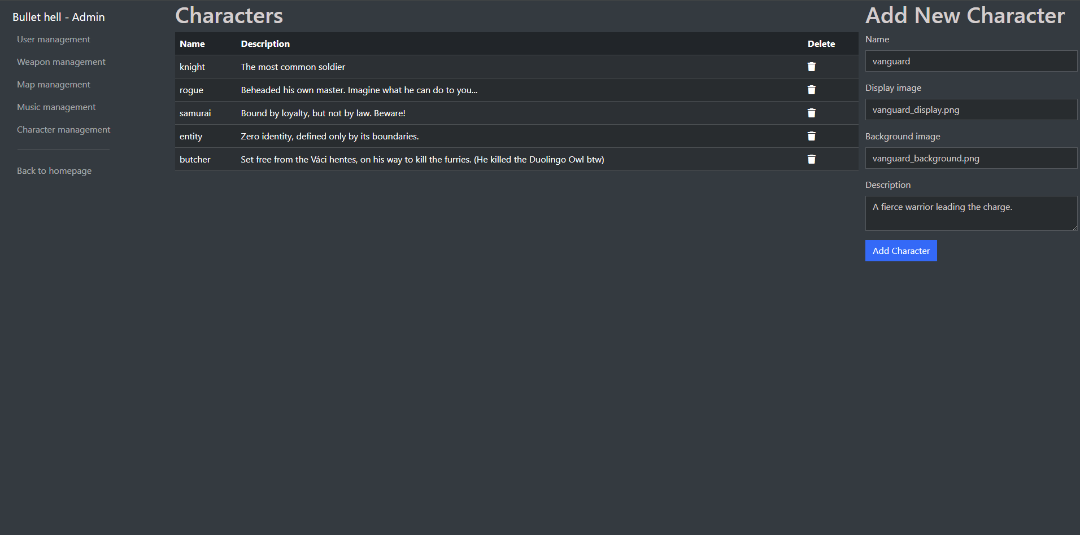

admin_add_new_character.php

Karakter beszúrása az adatbázisba:



admin_delete_character.php



DELETE típusú kéréssel kitörli az adott ID-jű karaktert.

admin_get_character_data.php



Lekérdezi az összes karakter adatát.

character_management.js

A karakterek táblázatát és felviteli formját kezeli. A LoadCharacterTable() metódus az admin_get_character_data.php-tól kérdezi le a karaktereket, majd jeleníti meg a táblázatban.

A DeleteCharacter(id) metódus kérést küld az admin_delete_character.php-nak, hogy törölje ki a megadott id-jű karaktert.



A dokumentum készenlétekor eseményfigyelőt rakunk az új karakter hozzáadása formhoz, hogy annak tüzelésekor hozzáadjuk az új karaktert az adatbázishoz.

#### Fegyver menedzsment

**Fájlok:**

* weapon_management.php - Megjeleníti a fegyverek táblázatot egy felviteli formmal mellette.
* weapon_management.js
* admin_add_new_weapon.php – Új fegyver felvétele
* admin_delete_weapon.php – Fegyver törlése id alapján
* admin_get_weapon_data.php – Összes fegyver betöltése

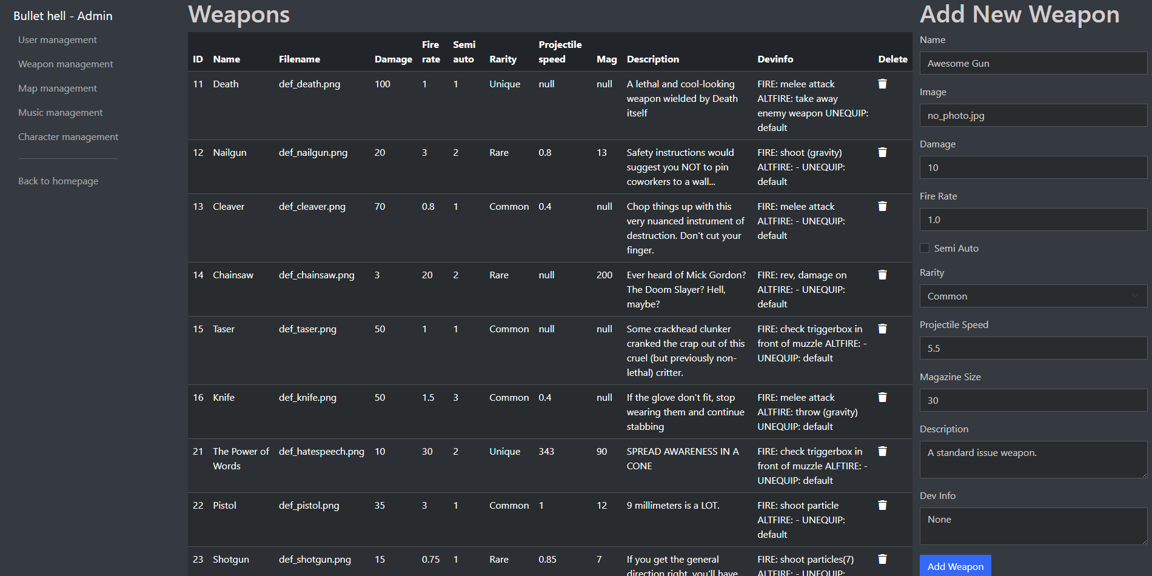

#### Zene menedzsment

**Fájlok:**

* music_management.php – Megjeleníti a zenék táblázatot, mellette egy felviteli formot.
* music_management.js – Táblázat feltöltése adatbázisból, törlés, hozzáadás kezelése
* admin_add_new_music.php – Új zene felvétele
* admin_delete_music.php – Zene törlése ID alapján
* admin_get_music_data.php – Az összes zene lekérdezése

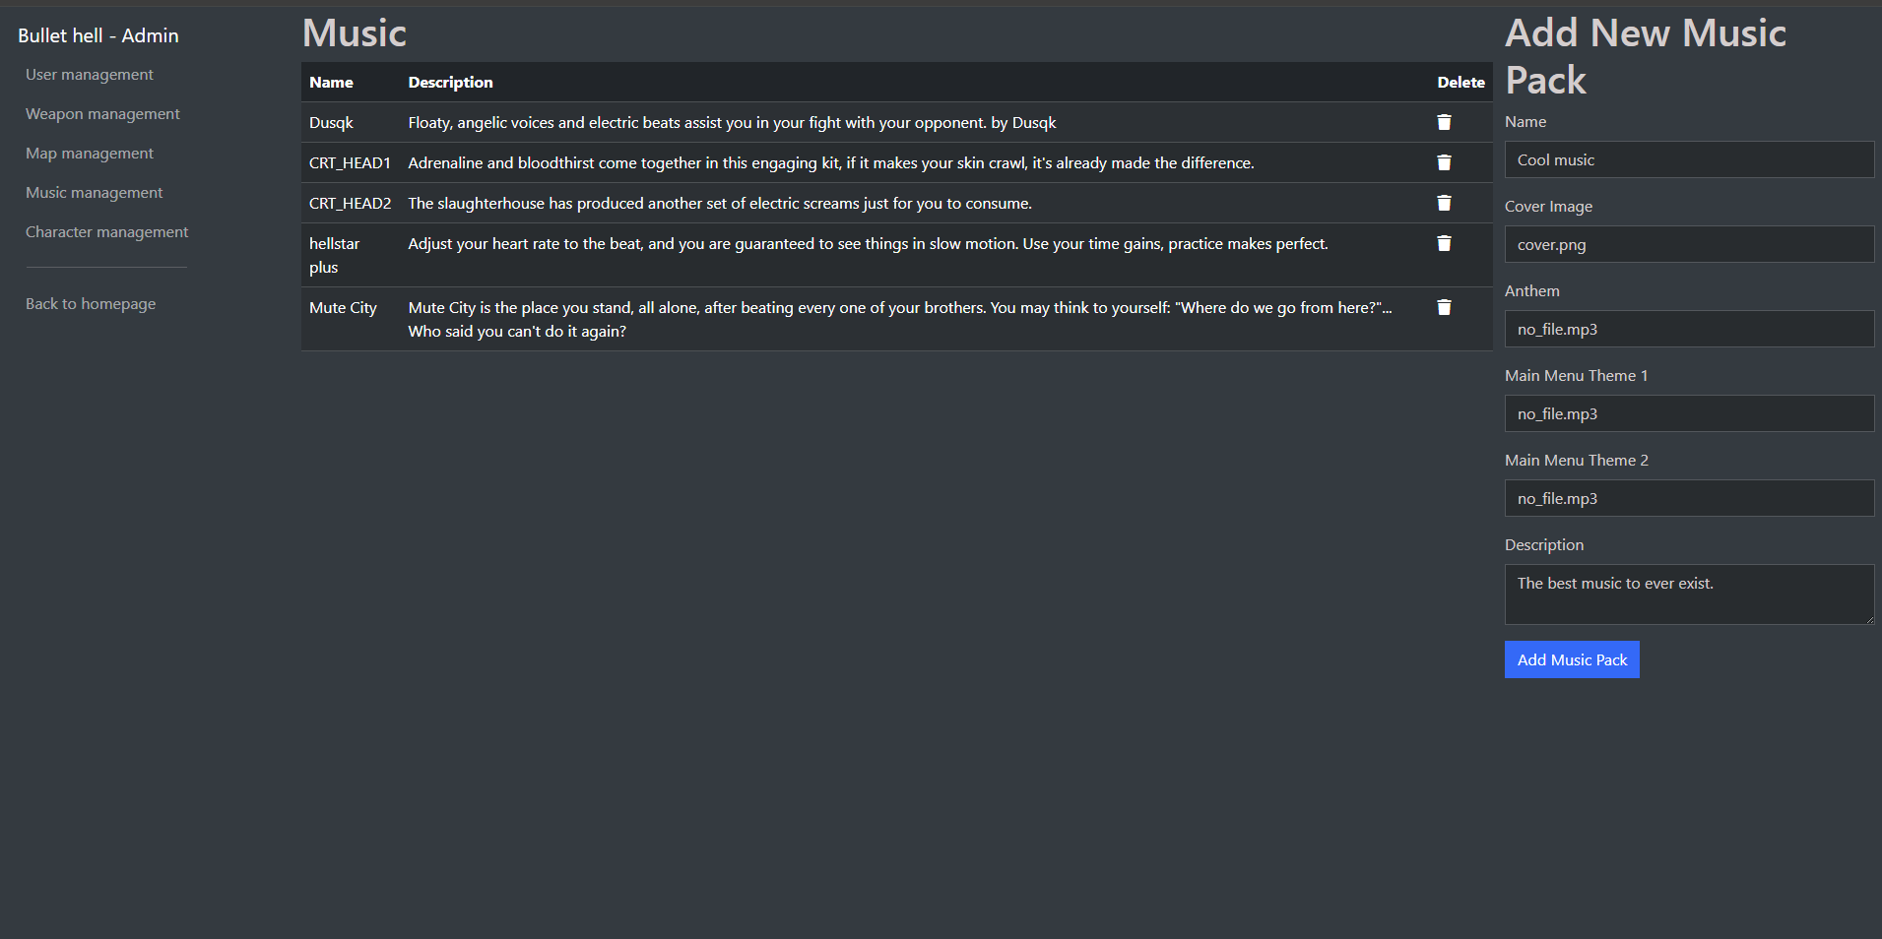

#### Pálya menedzsment

**Fájlok:**

* map_management.php – Megjeleníti a pályák táblázatot, mellette egy felviteli formot.
* map_management.js – Táblázat feltöltése adatbázisból, törlés, hozzáadás kezelése
* admin_add_new_map.php – Új pálya felvétele az adatbázisba
* admin_delete_map.php – Pálya törlése ID alapján
* admin_get_map_data.php – Az összes pálya lekérdezése
* 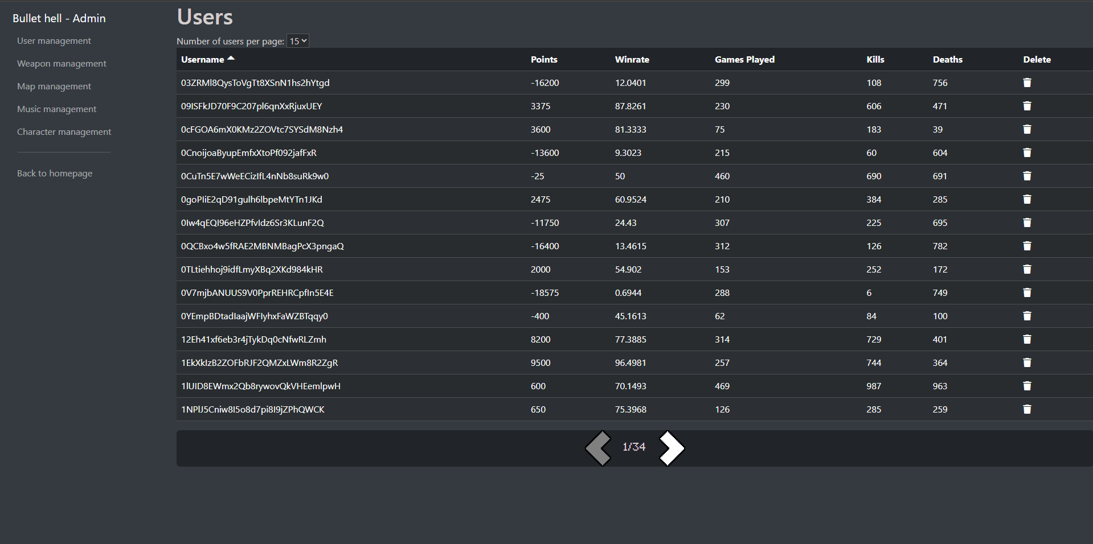

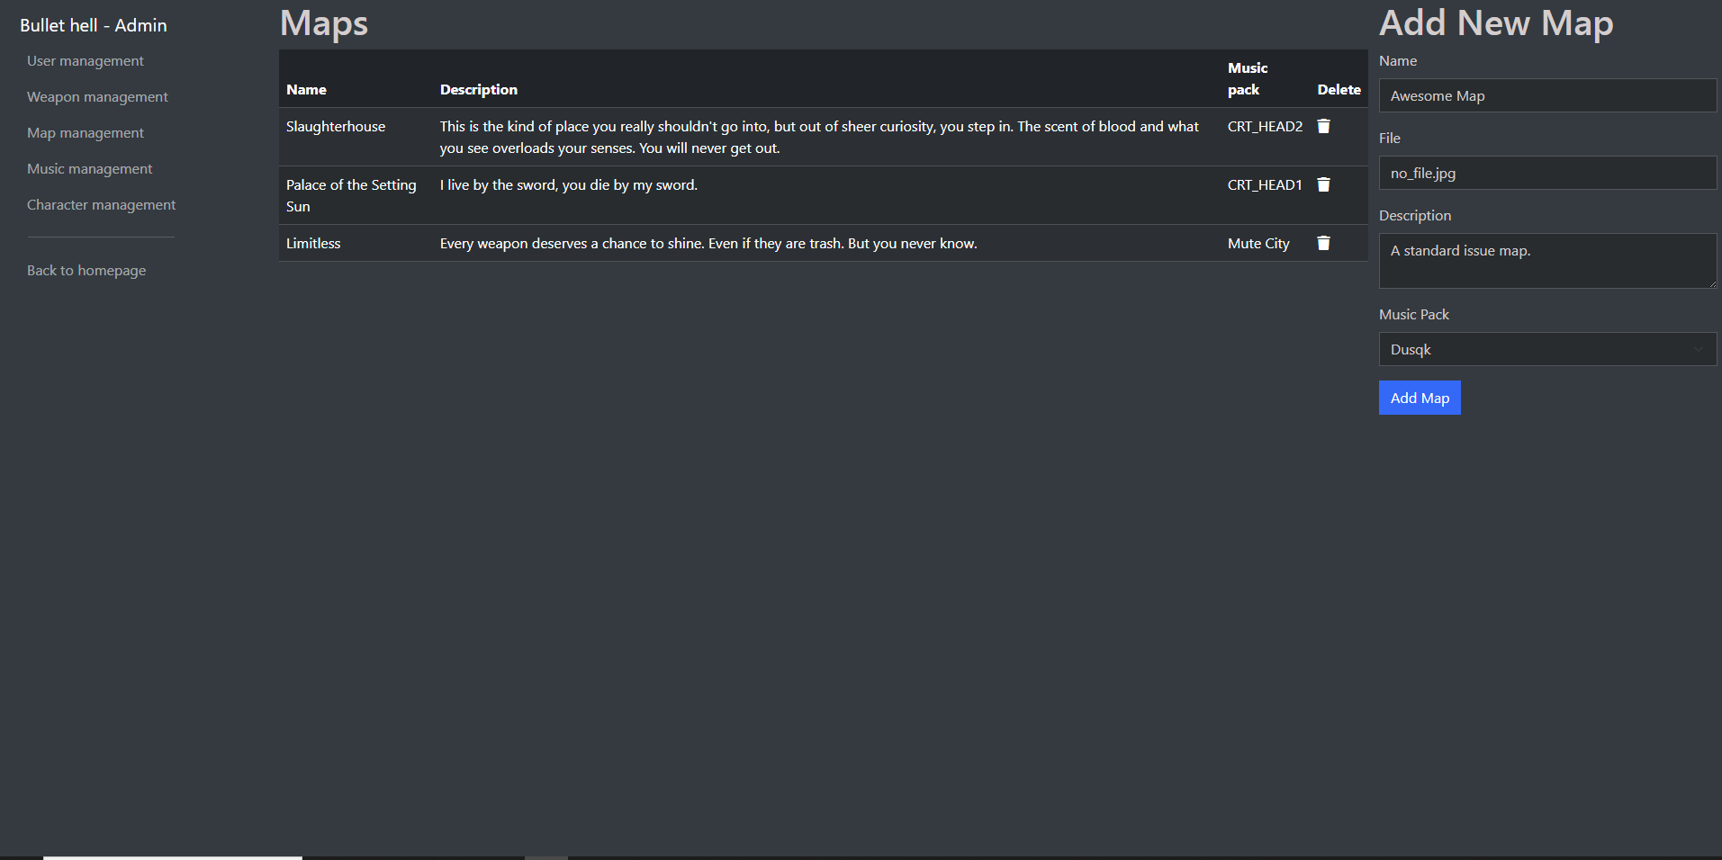

#### Felhasználó menedzsment

* user_management.php – Megjeleníti a táblázatot.
* user_management.js – Táblázat feltöltése adatbázisból, törlés kezelése
* admin_delete_user.php – Felhasználó törlése ID alapján
* admin_get_user_data.php – Az összes felhasználó lekérdezése

### Input adatok helyességének ellenőrzése

#### Webes alkalmazás

Az webes alkalmazás biztonsága és az adatintegritás megőrzése érdekében kiemelt figyelmet fordítottunk a felhasználói input adatok helyességének és ártalmatlanságának ellenőrzésére. A validáció két fő szinten valósul meg: ***kliensoldalon*** a felhasználói élmény javítása érdekében, és ***szerveroldalon*** a biztonság és az adatok egységességének garantálása céljából.

1. **Kliensoldali validáció**

A kliensoldali validáció célja az azonnali visszajelzés biztosítása a felhasználó számára a helytelenül kitöltött űrlapmezőkről, csökkentve ezzel a felesleges szerveroldali terhelést.

Itt elsősorban a HTML5 beépített validációs eszközeit használtuk.

Példa:



1. **Szerveroldali validáció**

Minden, a kliensoldalról érkező adatot kötelezően ellenőrzünk mielőtt bármilyen műveletet végzünk velük az adatbázisban.

**Alapvető ellenőrzések**

* Az *isset()* függvénnyel ellenőrizzük, hogy a várt $_POST és $_GET paraméterek valóban léteznek-e.
* Az empty() függvénnyel biztosítjuk, hogy a kötelező mezők ne legyenek üresek

**Biztonsági Intézkedések**

* **SQL Injection megelőzése**
  + Minden adatbázis lekérdezés során prepared statementeket használunk. Ez a módszer megakadályozza, hogy a felhasználótól érkező kódok esetleg rosszindulatú SQL parancsokként legyenek értelmezve.
* **Példa:**



* **XSS (Cross-Site scripting) megelőzése**
  + Minden olyan felhasználói inputot, amely potenciálisan megjelenítésre kerülhet a HTML oldalon, a *htmlspecialchars()* függvénnyel kezelünk. Ez a függvény átalakítja a speciális HTML karaktereket azok HTML entitás megfelelőire így megakadályozza, hogy a böngésző ezeket HTML kódként vagy JavaScriptként értelmezze.
* **Példa:**



Felhasználói Dokumentáció

## Rendszerkövetelmények

# Webes alkalmazás

Ahhoz, hogy a Bullet Hell weboldalát zökkenőmentesen használhassa, az alábbi minimális rendszerkövetelményeknek kell megfelelnie az Ön eszközének és szoftvereinek:

1. **Internetkapcsolat:** Stabil internetkapcsolat (vezetékes vagy vezeték nélküli)
2. **Támogatott eszközök**

* Asztali számítógép
* Laptop
* Táblagép
* Okostelefon

1. **Támogatott operációs rendszerek**

* Windows
* MacOS
* Linux (általánosan használt disztribúció)
* iOS
* Android

1. **Webböngészők**: Általános felhasználású webböngésző

# Asztali alkalmazás

1. **Internetkapcsolat**: Stabil internetkapcsolat (vezetékes vagy vezeték nélküli)
2. **Támogatott eszközök:**

* Asztali számítógép
* Laptop

1. **Támogatott operációs rendszerek:**

* Windows

## Telepítési útmutató

# Webes alkalmazás

Előfeltételek

* Helyi Webszerver Környezet: Telepítve és futtatva kell lennie egy helyi webszerver szoftvercsomagnak, amely tartalmazza az Apache webszervert, a PHP-t és a MySQL adatbázis-kezelőt. Az útmutató a XAMPP használatát feltételezi, de más hasonló környezetek (pl. WAMP, MAMP) is megfelelhetnek. Győződjön meg róla, hogy az Apache és a MySQL szolgáltatások el vannak indítva a XAMPP Control Panel-en.
* Projekt Fájlok: Szüksége lesz a Bullet Hell projekt teljes forráskódjára, beleértve a weboldal fájljait és a /db mappában található bullet_hell.sql fájlt.

Telepítési lépések

1. Az Apache webszerver és MySQL adatbázis kezelő elindítása után navigáljon a phpMyAdmin felületre. XAMPP esetén ez általában a http://localhost/phpmyadmin címen érhető el.



1. Kattintson az "Importálás" (Import) fülre a felső menüsorban.

1. *doesnt technically have to be two separate tables but it makes sense to not mix login info with gameplay data*